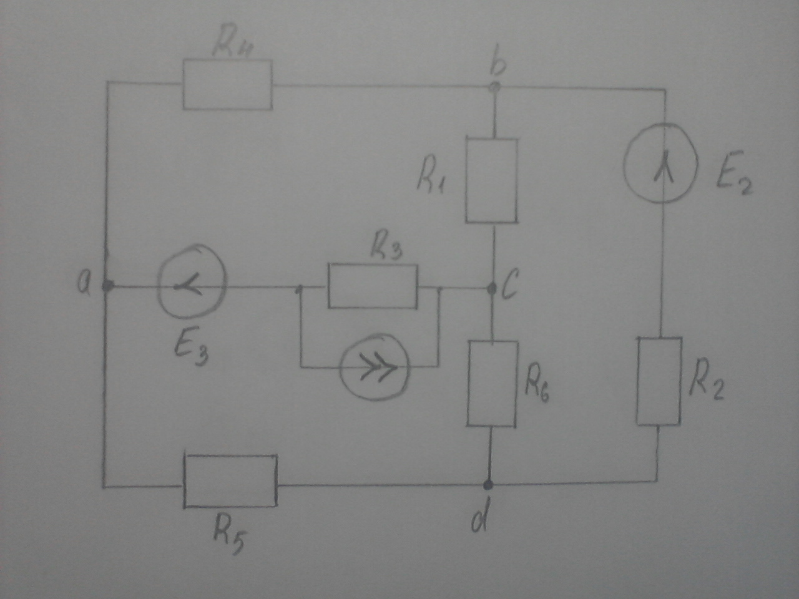
1.Определить токи во всех ветвях методом узловых потенциалов(не используя mathcad и др программы для расчёта)
2.Определить ток в ветви на выбор методом эквивалентного генератора(не используя mathcad и др программы для расчёта)
3. начертить потенциальную диаграмму.
R1=8 Ом , R2= 5 Ом, R3=5 Ом, R4= 4 Ом, R5 =6 Ом,R6=10 Ом E2= 145 В, E3= 140 В

